Titel des Forschungsbeitrags
Vorname NACHNAME^{1*}, Vorname NACHNAME ², Vorname NACHNAME ³
1 Institution, Adresse
2,3 Institution, Adresse
* E-Mail Adresse korrespondierender Erstautor

Keywords
Wählen Sie etwa 4 bis 7 Schlüsselwörter. Die Schlüsselwörter sollten sich nicht mit den Wörtern des Titels überschneiden. Fügen Sie die Definition eines ggfs. verwendeten Akronyms ein, gefolgt von dem Akronym in Klammern. Trennen Sie die Schlüsselwörter mit Semikolon und ordnen Sie sie in alphabetischer Reihenfolge.
Abstract
Die akzeptierten Abstracts (Book of Abstracts) werden veröffentlicht und ihr Inhalt wird während der Konferenz in Form von Vorträgen vorgestellt. Nach der Konferenz kann optional ein vollständiger, peer-reviewter Artikel auf der Grundlage der Kurzfassung in einem Sammelband digital veröffentlicht werden. Das „Book of Abstracts“ enthält nur die Abstracts der vorgestellten Beiträge.
Ein Abstract ist eine kurze, aber möglichst vollständige Darstellung Ihres Forschungsbeitrags. Diese Zusammenfassung soll 250-400 Wörter umfassen. Geben Sie eine prägnante Zusammenfassung der Arbeit: Forschungsschwerpunkt, verwendete Forschungsmethoden, Ergebnisse und die wichtigsten Schlussfolgerungen und Empfehlungen. Die Zusammenfassung sollte mit einem oder zwei Sätzen enden, in denen die im Laufe der Studie erzielten Ergebnisse beschrieben werden. Bitte verwenden Sie Word, Schriftart Times New Roman, Schriftgröße 9. Achten Sie auf die Benennung der Datei nach den Vorgaben. Ein Diagramm, eine Abbildung oder ein anderes visuelles Mittel am Ende der Zusammenfassung trägt dazu bei, die Zusammenfassung verständlicher zu machen und Ihre wichtigsten Ergebnisse zu verdeutlichen. Der Abstract soll inklusive Abbildung, Danksagung und Literaturverzeichnis 2 Seiten nicht überschreiten.

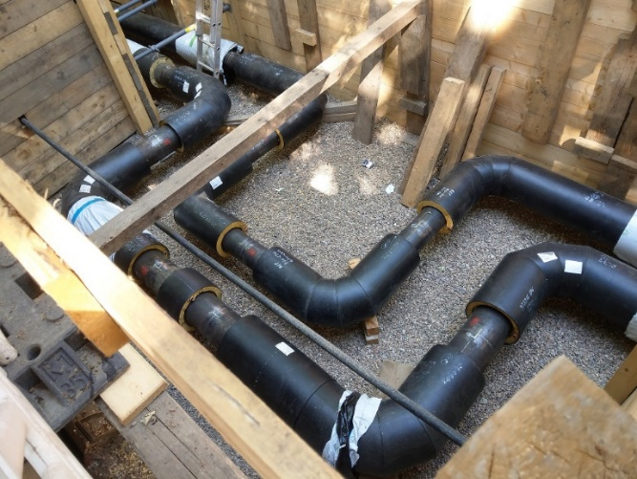
Abb. 1: Eigene Bildunterschrift (ggf. mit Quellverweis)
Danksagung (optional)
Personen und Fördermittelgeber, die zu der Arbeit beigetragen haben, sollten in der Danksagung mit ggfs. ihren Beiträgen aufgeführt werden. Sie müssen sicherstellen, dass alle Personen, die in den Danksagungen genannt werden, mit der Nennung einverstanden sind.
Literatur
Bitte verwenden Sie nur die APA-Zitierweise für die Literaturliste. (https://apastyle.apa.org/)

Research Title
Name SURNAME^{1*}, Name SURNAME², Name SURNAME³
1 Affiliation, Address, Country
2,3 Affiliation, Address, Country
* Email address of the corresponding author

Keywords
Choose about 4 to 7 keywords. The keywords should not overlap with the words in the title. Capitalize the first word of the keywords list. Include the definition of an acronym followed by the acronym in parentheses. Separate keywords with semicolons and organize them in alphabetic order.
Abstract
The accepted abstracts (Book of Abstracts) will be published and their content will be presented during the conference. A full-length peer-reviewed paper based on the abstract can be published in a collection after the conference. The Book of Abstracts only contains abstracts or extended abstracts of the presented papers.
An abstract is a short, yet complete and comprehensive statement about your research paper. The abstract should contain 250–400 words in length. Give a concise summary of the paper: research focus, research methods used, results and the main conclusions and recommendations. Ensure that your abstract reads well and is grammatically correct. Start by giving a brief and precise description of the problem or issue. Continue by outlining the research methods, design and algorithm used in your study. Finally, describe the major findings and the conclusions reached. The abstract should end with one or two sentences that describe results achieved in the course of the study. Please use Word, font style Times New Roman, font size 9. A graph, a figure or other visual means added at the end of the abstract will help to make the abstract more attractive and will illustrate your main findings. The abstract should not exceed two pages (including the figure, acknowledgements and literature).

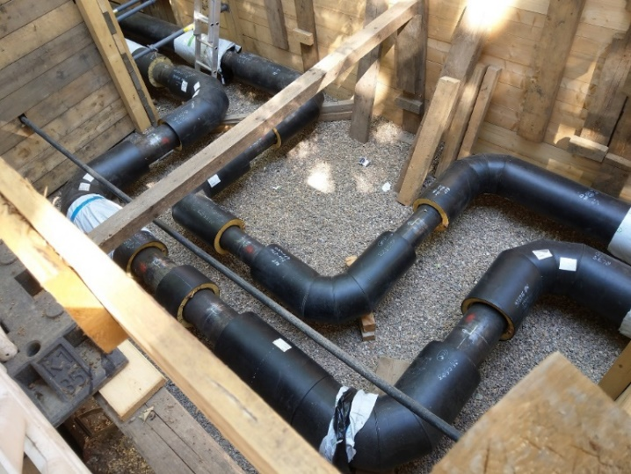
Fig. 1: Caption
Acknowledgement (optional)
People or funding bodies who contributed to the work should be listed in the acknowledgments, along with their contributions. You must ensure that anyone named in the acknowledgments agrees on being named.
Literature
Please use APA citation style for the literature list only. (https://apastyle.apa.org/)

